《安全评价报告信息公布表》
机构名称 | 重庆市安全生产科学研究有限公司 |  |  |  |  | 资质证号 |  |  |  | APJ-（渝）-001
委托单位 | 中国石油天然气股份有限公司重庆合川销售分公司榆钱加油站
项目名称 | 中国石油天然气股份有限公司重庆合川销售分公司榆钱加油站安全现状评价
项目类别 | □预评价 ☑现状评价 □验收评价 □其他
所属业务类别 |  | 汽油、柴油经营
安全评价过程控制情况
安全评价项目管理 | 项目组组长 |  |  |  | 技术负责人 |  |  |  |  |  | 过程控制负责人
安全评价项目管理 | 钟兢 |  |  |  | 刘国勇 |  |  |  |  |  | 冯皓
编制过程 | 报告编制人 |  |  | 报告提交日期 |  |  |  | 报告审核人 |  |  |  | 报告审批人
编制过程 | 钟兢 |  |  | 2024.3 |  |  |  | 段美满 |  |  |  | 徐茂
姓 名 | 认定专业 |  | 安全评价师从业识别卡/证书编号 |  |  |  |  | 注册安全工程师  注册证号 |  |  |  |  | 是否专职
钟 兢 | 电气；自动控制 |  | 1700000000201054 |  |  |  |  |  |  |  |  |  | 是
薛国成 | 化工工艺专业 |  | S011041000110192002238 |  |  |  |  | / |  |  |  |  | 是
易安柯 | 化工工艺专业 |  | S011053000110193002441 |  |  |  |  |  |  |  |  |  | 是
田祖伟 | 安全专业 |  | S011053000110202001767 |  |  |  |  |  |  |  |  |  | 是
何文勋 | 安全专业 |  | S011053000110193002272 |  |  |  |  |  |  |  |  |  | 是
闫云光 | 电气专业 |  | S011053000110192002943 |  |  |  |  |  |  |  |  |  | 是
孟萌萌 | 电气专业 |  | 1100000000301652 |  |  |  |  |  |  |  |  |  | 是
李 伟 | 机械专业 |  | 1800000000201223 |  |  |  |  |  |  |  |  |  | 是
唐 波 | 化工机械 |  | S011053000110192003004 |  |  |  |  |  |  |  |  |  | 是
刘国勇 | 化工工艺 |  | 1800000000100099 |  |  |  |  | 55060013805 |  |  |  |  | 是
冯 皓 | 机械、化工机械 |  | S011053000110201000802 |  |  |  |  | 55130140330 |  |  |  |  | 是
项目简介 | 渝合加油站站设有4个双层（SF）埋地油罐，30m3柴油罐1个、30m³92#汽油罐1个、20m³92#汽油罐1个和20m395#汽油罐1个，总容量85m³（柴油折半计算），属于三级加油站。配备6台4枪加油机。其输油管线采用双层管线，卸油管道及油气回收管线采用无缝钢管，埋地部分全部设置防渗漏管沟。  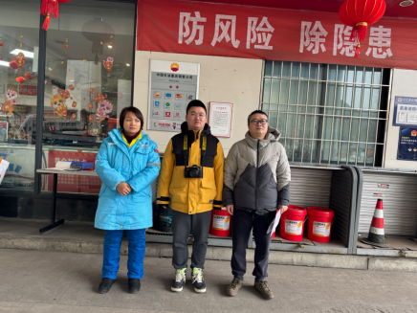
现场开展工作情况 | 勘验人员 |  | 勘验时间 |  |  |  | 勘验任务 |  | 勘验中的问题
现场开展工作情况 | 钟 兢 |  | 2024.1.10 |  |  |  |  |  | 见报告
现场开展工作情况 | 何文勋 |  | 2024.1.10

